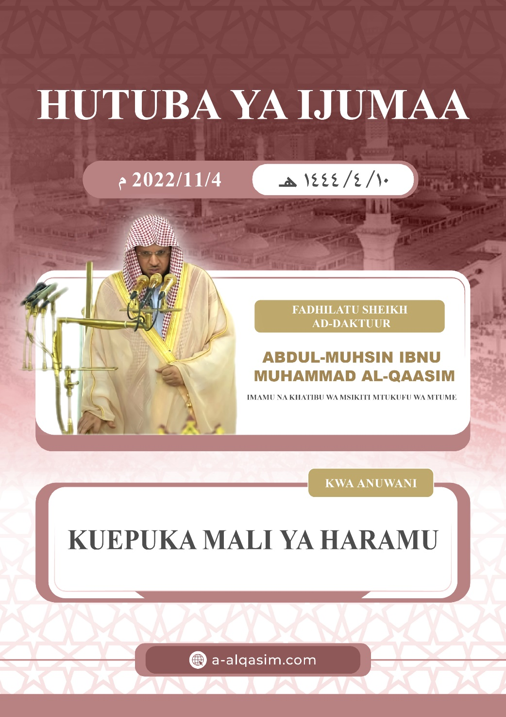
KUEPUKA MALI YA HARAMU ()
Sifa za ukamilifu zote ni za Allah, tunmhimidi, tunamuomba msaada, tunamuomba msamaha, na tunajilinda na Allah kutokana na shari za nafsi zetu, na kutokana na amali zetu mbovu, yule ataongozwa na Allah, basi hakuna wa kumpoteza, na atakayempoteza hakuna wa kumuongoza, nashuhudia ya kwamba hapana apasaye kuabudiwa ila Allah peke yake, hana mshirika, na nashuhudia kuwa Nabii wetu Muhammad ni mja wake na mtume wake, swala na salamu za Allah nyingi zimshukie yeye, watu wake, na masahaba wake.
[Ammaa ba'du] Ama baada ya himdi hii:
Mcheni Allah - enyi waja wa Allah - kama ipasavyo kumcha, na mchungeni [chungeni amri zake na makatazo yake] katika siri na minong'ono.
[Ayyuhal muslimuun], Enyi waisilamu:
Mali ni neema kubwa kutoka kwa Allah, kwayo ndio ardhi inaimarishwa, na majanga hufarajika, na mahitaji hutimizwa, na [kwayo] hupatikana mambo ya muruwa, na sifa njema huchumwa, [Mtume] swala na salamu, zimshukie amesema: ((Ni uzuri ulioje wa Mali mema yanaomilikiwa na mtu mwema)), imepokewa na Bukhari katika Al-Adabul Mufrad, na maisha ya watu hayasimami ila kwa mali; na kwa ajili hiyo walipambiwa na wakapendezeshewa [mali] katika nafsi zao, [Allah] aliyemkuu wa shani amesema:
{ﲐ ﲑ ﲒ ﲓ ﲔ ﲕ ﲖ ﲗ ﲘ ﲙ ﲚ ﲛ ﲜ ﲝ ﲞ ﲟﲠ ﲡ ﲢ ﲣ ﲤﲥ ﲦ ﲧ ﲨ ﲩ}
{Watu wamepambiwa kupenda matamanio ya wanawake, na wana, na mirundi ya dhahabu na fedha, na farasi asili, na mifugo, na mashamba. Hayo ni starehe ya maisha ya duniani; na kwa Allah ndio kwenye marejeo mema} [Aalu Imran: 14]
Na kila kilicho katika ardhi miongoni mwa vizuri basi asili ni kuwa ni mubahi kwa waja; ili wajisaidie navyo katika kumtii Allah, [Allah] aliyetukuka amesema:
{ﳓ ﳔ ﳕ ﳖ ﳗ ﳘ ﳙ ﳚ ﳛ ﳜﳝ ﳞ ﳟ ﳠ ﳡ ﳢ ﳣ}
{Na amefanya vikutumikieni vilivyomo mbinguni na vilivyomo katika ardhi, vyote vimetoka kwake} [Al-Jaathiyah: 13], na njia ya Mitume na wafuasi wao ni: Kuchukua cha halali na kula vilivyo vyema,
{ﲑ ﲒ ﲓ ﲔ ﲕ ﲖ ﲗﲘ ﲙ ﲚ ﲛ ﲜ}
{Enyi Mitume! Kuleni vyakula vizuri na tendeni mema} [Al-Mu'minuun: 51].
Na Allah alizitahini umma zote zilizotangulia kwa fitina, na fitina ya umma huu ni mali, [Mtume] swala na salamu zimshukie amesema: ((Hakika unao kila umma fitina, na fitina ya umma wangu ni mali)), imepokewa Ahmad.
Na mja ataulizwa kuhusu mali yake - katika kuyachuma na kuyatumia -, Mtume swala na salamu za Allah zimshukie amesema: ((Miguu miwili ya mja haitaondoka siku ya Kiyama hadi aulizwe kuhusu umri wake alivyoumaliza? Na kuhusu elimu ametenda nini? Na kuhusu mali yake ameyachuma kutoka wapi? Na ameyatumia katika nini? Na kuhusu mwili wake ameumaliza katika nini?)), imepokewa na Tirmidhi.
Na kuamiliana na watu kwa mali ni mizani ya tabia na kiwanja cha muruwa, basi atakaye amiliana na watu kwa mali na wakamshuhudia na ukweli na uaminifu; basi hilo ni dalili ya wingi wa akili yake na ukamilifu wa Dini yake.
Na haki za waja baina yao zimejengewa juu ya ushindani [yaani: kinyume ya msamaha], kwa ajili hiiAllah amekataza waja wake baadhi yao kula mali ya baadhi kwa batili; kwa ajili ya kupatikana ndani ya hiyo kuzidisha ugomvi, uadui na chuki, [Allah] aliyetakasika amesema:
{ﲋ ﲌ ﲍ ﲎ ﲏ ﲐ ﲑ ﲒ ﲓ ﲔ ﲕ ﲖ ﲗ ﲘ ﲙ ﲚ ﲛ}
{Wala msiliane mali zenu kwa baatili} [Al-Baqarah: 188]
Na uharamu wa kufanyiwa uadui mali ni kama uharamu wa kufanyiwa uadui damu na heshima, Nabii swala na salamu za Allah zimshukie alipohotubia watu siku ya kuchinja [idi ya dhul-hijja] akiwa Minaa, alisema: ((Hakika damu zenu, mali yenu na heshima zenu ni haramu kuzifanyia uadui, kama uharamu wa siku yenu hii, ndani ya mwezi wenu huu, ndani ya mji wenu huu)), wameafikiana Bukhari na Muslim kuipokea.
Na kuamiliana kwa mali baina ya watu ni miongoni mwa misingi ya mambo ya mubahi ambayo watu hawana budi nayo katika maisha yao, wala hakutimii kunufaika kwao na kustarehe kwao na hilo ila pamoja na ukweli na uaminifu.
Na anao shetani njia nyingi katika miamala ya watu ya kimali ili kuwaingiza katika walioharamishiwa, na hakika dalili zimekuja na makemeo makali kwa atakayeingia katika mtego wa shetani, na akala mali ya watu kwa batili kwa aina yoyote.
Na ukweli na ubainishaji ni msingi katika miamala baina ya watu, [Mtume] swala na salamu zimshukie amesema: ((Wanaouziana wawili wana hiyari madamu hawajaepukana, basi endapo watakuwa wakweli na wakabainisha; watabarikiwa katika mauziano yao)), wameafikia Bukhari na Muslim kuipokea.
Na bei ya kitu kilicho na udanganyifu ndani yake, ujinga au ghushi katika kinachouzwa ni miongoni mwa mambo yalikuja makemeo ndani yaje, Abu Huraira Allah amridhie amesema: ((Mtume swala na salamu za Allah zimshukie alipita kando ya rundu la chakula, akaingiza mkono wake ndani yake, basi vidole vyake vikapata umajimaji, akasema: Ewe muuza chakula, ni nini hii? Akasema: Ewe Mtume wa Allah, kimepatwa na mvua, akasema: Ungekiweka juu ya chakula watu wakione?! Atakayefanya ghushi si katika mimi)), imepokewa na Muslim.
Na waumini ni nofu moja, na miongoni mwa yenye kuwafarakanisha ni ushindani uliokejeliwa katika mali, basi atakaye uza juu ya biashara ya nduguye au akamfanyia upinzani mnadani, au akamuongezea thamani ya bidhaa ilihali haihitajii; basi atakuwa amefanya haramu, [Mtume] swala na salamu za Allah zimshukie amesema: ((Msihusudiane wala msizidishianeni katika bei, wala wala msichukiane, wala msipeane kosogo, wala wasiingie biashara baadhi yenu juu ya biashara ya wengine)), wameafikiana Bukhari na Muslim kuipokea.
Na Allah aliyetakasika ni Mtukufu, hakitumiki kiapo kwa jina lake ila katika jambo adhimu, na muumini hujitakasa kutokana na kuapa katika miamala, kwani atakayeapa juu ya bidhaa kwa ukweli ili kuwavutia watu kuinunua basi mali yake hutolewa baraka, [Mtume] swala na salamu zimshukie amesema: ((Kiapo ni chenye kuendesha bidhaa - yaani: ni chenye kufanya bidhaa iuzike -, ni chenye kutoa baraka - yaani: ni sababu ya kutoka baraka yake-)), wameafikiana Bukhari na Muslim kuipokea.
Na atakayeapa kwa urongo juu ya bidhaa ili itembee kwa watu; hakika huyo amekusanya baina ya maovu matatu: urongo, kumdharau Allah na kumhadaa mnunuzi, Abu Dhar Allah amridhie amesema: Mtume swala na salamu za Allah zimshukie amesema: ((watu watatu Allah hatowazungumzisha siku ya kiyama, wala hatowaangalia, wala hatowatakasa, na watakuwa na adhabu kubwa, akasema: Mtume swala na salamu za Allah zimshukie akayasema mara tatu, Abu Dhar akasema: Wamekosa na kuhasirika, ni nani hao ewe Mtume wa Allah? Akasema: mwenye kufanya isbali [kupitisha nguo chini ya macho ya miguu], mwenye kumtajia mtu fadhila alizomfanyia, na mwenye kutembeza bidhaa yake kwa kiapo cha urongo)), imepokewa na Muslim.
Na kutimiza ahadi, kuhifadhi maagano na kutekeleza masharti walioekeana watu ni miongoni mwa mazuri ya Dini ambayo Allah ameyamrisha, [Allah] aliyetukuka:
{ﱺ ﱻ ﱼ ﱽ ﱾﱿ ﲀ ﲁ ﲂ ﲃ ﲄ ﲅ ﲆ ﲇ ﲈ ﲉ ﲊ ﲋ ﲌﲍ ﲎ ﲏ ﲐ ﲑ ﲒ}
{Enyi mlio amini! Timizeni ahadi} [Al-Maidah: 1], na [Mtume] swala na salamu zimshukie amesema: ((Waisilamu wapo juu ya masharti yao; ila sharti lililoharamisha halali, au lililohalalisha haramu)), imepokewa na Tirmidhi.
Mnunuzi anastahiki bidhaa aliyoilipia kamili, na mpunjaji kwa ajili ya kupunguza haki ya mnunuzi Allah amemuahidi hasara na maangamivu, [Allah] aliyetukuka amesema:
{ﲥ ﲦ * ﲨ ﲩ ﲪ ﲫ ﲬ ﲭ * ﲯ ﲰ ﲱ ﲲ ﲳ *}
{Ole wao hao wapunjao! * Ambao wanapojipimia kwa watu hudai watimiziwe * Na wao wanapowapimia watu kwa kipimo au mizani hupunguza} [Al-Mutwaffifiin: 1-3]
Na walaji riba wanachukua zaidi ya wanachostahiki, na pindi alipokuwa [mlaji riba] ni mwenye kumdhuhirishia myonge nguvu, basi Allah Mwenye nguvu alimpiga vita, [Allah] aliyetakasika amesema:
{ﲕ ﲖ ﲗ ﲘ ﲙ ﲚ ﲛ ﲜ ﲝ ﲞ ﲟ ﲠ ﲡ * ﲣ ﲤ ﲥ ﲦ ﲧ ﲨ ﲩ ﲪﲫ ﲬ ﲭ ﲮ ﲯ ﲰ ﲱ ﲲ ﲳ ﲴ}
{Enyi mlio amini! Mcheni Allah, na acheni riba zilizo bakia, ikiwa nyinyi ni Waumini * Basi mkitofanya jitangazieni vita na Allah na Mtume wake} [Al-Baqarah:278-279], naye pamoja na kuhasirika katika vita hivi ameahidiwa laana, Jaabir Allah amridhie amesema: ((Mtume swala na salamu za Allah zimshukie amemlani mwenye kula riba, mwenye kulisha, mwenye kuiandika na mashahidi wake wawili, na akasema: wao wako sawa [katika dhambi]}, imepokewa na Muslim.
Na masharti katika muajiriwa ni nguvu na uaminifu, [Allah] aliyetukuka amesema:
{ﲙ ﲚ ﲛ ﲜﲝ ﲞ ﲟ ﲠ ﲡ ﲢ ﲣ}
{Hakika mbora wa kumuajiri ni mwenye nguvu na muaminifu} [Al-Qaswas: 26], na atakayedai kuijua kazi fulani na hali haijui, na akachukua mali kutoka kwa watu kwa ajili hiyo; basi hakika amewahadaa na asiyokuwa nayo, [Mtume] swala na salamu zimshukie amesema: ((Mwenye kudai ambayo hajapewa ni kama aliyevaa nguo mbili za urongo)) wameafikiana Bukhari na Muslim kuipokea, yaani: anayejikithirishia [kwa madai] mambo asiyokuwa nayo - kwa kudhihirisha, anajikithiria kuwa anayo mambo asiyokuwa nayo; anajidhihirisha kwa hilo kuwa anao mingi na anajipambe kwa batili-; basi huyo amekejeliwa kama alivyokejeliwa aliyevaa nguo mbili za urongo.
Na Allah aliyetakasika ni hasimu wa madhalimu, na amebainisha wazi kuwa Yeye ni hasimu wa watu watatu kwa ajili ya ubaya wa amri yao, na miongoni mwa hao: Ni yule aliyewanyima wafanyi kazi na waajiriwa haki zao, au akachelewesha kuitekeleza, [Mtume] swala na salamu zimshukie amesema: ((Allah aliyetukuka amesema: Watu watatu Mimi ni hasimu wao siku ya Kiyama: Mtu alitoa [ahadi] ya Allah kisha akavunja, na mtu aliyemuuza aliyehuru na akala thamani yake, na mtu alimuajiri mtu akatekelezewa haki yake na asimpe ujira wake)), imepokewa na Bukhari.
Na atakayemfanyia hisani mwenzake na akamkopesha basi haki yake ni kushukuriwa, na aliyekopesha aliyemuweza wa kulipa deni lake na wala hamlipi mwenyewe au anachelewesha katika hilo [kulipa]; ni dhalimu anamdhulumu aliyemkopesha, ni mwenye kukanusha hisani yake, ni mwenye kula mali ya watu kwa batili, [Mtume] swala na salamu zimshukie amesema: ((kuchelewesha kwa mwenye uwezo ni dhuluma)), wameafikiana Bukhari na Muslim kuipokea.
Na haki za waja zimejengewa juu ya [msingi wa] kumpa kila mwenye haki haki yake, na kumyima kila asiyestahiki anachokitaka, na mwenye kutoa rushwa na mwenye kuchukua wamejipeleka katika laana ya Allah, Abdallah ibnu Amr Allah amridhie amesema: ((Mtume swala na salamu za Allah zimshukie amemlani mwenye kutoa rushwa na mwenye kupokea)), imepokewa na Tirmidhi.
Na atakaye tawala jambo au akashika cheo kisha akakubali zawadi za watu basi atakuwa amezichukua bila ya haki, na atakutana na Allah akiwa amezibeba, Abu Humeid As-Saa'idi Allah amridhie amesema: ((Mtume wa Allah swala na salamu za Allah zimshukie alimtumia mtu [kusimamia] sadaka za [kabila la] banii Suleim [mtu huyo] anaitwa ibnul Lutbiyyah, basi aliporudi akamfanyia hesabu, akasema: Haya ni mali yenu na hii ni zawadi, basi Mtume wa Allah swala na salamu za Allah zimshukie akasema: ikiwa wewe ni mkweli si ungekaa katika nyumba ya babako na mamako hadi ikakuijia zawadi yako?! Kisha akasema: Hakika mimi humtumia mtu miongoni mwenu juu ya kazi ambayo Allah amenitawaza, kisha anakuja na kusema: Haya ni mali yenu na hii ni zawadi nimepewa mimi, basi si angekakaa katika nyumba ya babake na mamake hadi zawadi yake ikamuijia?! Naapa na Allah hachukui mmoja wenu kitu chochote bila ya haki yake ila atakutana na Allah siku ya Kiyama akiwa amekibeba! Kisha akanyanyua mkono wake hadi weupe wa kwapa lake ukaonekana, akisema: [Allahumma] Ewe Allah, je nimefikisha)), wameafikiana Bukhari na Muslim kuipokea.
Na uaminifu ni miongoni mwa mambo aliyoamrisha nayo Allah Nabii swala na salamu za Allah zimshukie mwanzoni mwa kutumilizwa kwake, Hiraqlu alisema kumuambia Abu Sufiyan Allah amridhie: (Yuwaamrisha nini - yaani: Nabii swala na salamu za Allah zimshukie -? Akasema: Anatuamrisha tumuabudu Allah peke yake tusimshirikishe na chochote, na anatukataza kuwaabudu waliokua wakiabudiwa na mababa zetu, na anatuamrisha swala, sadaka, kujihifadhia heshima, kutekeleza ahadi na kufikisha amana), imepokewa na Bukhari, nayo [amana] ni miongoni mwa mambo atakayohesabiwa nayo mja siku ya Kiyama katika visimamo vizito mno, na kwa ajili ya ukubwa wa shani yake na uchunzi wa haki yake; itasimama katika [Swiraat] daraja la ya jahannamu, [Mtume] swala na salamu za Allah zimshukie amesema: ((Amana na kizazi vitatumwa, basi visimame mbavuni wa Swiraat - kuliani na kushotoni -)), imepokewa na Muslim.
Na msimamizi wa wakfu za waisilamu asipochagua la manufaa zaidi, au akala kutokana nayo zaidi ya sehemu aliyowekewa, au akamyima anayestahiki, au akahalifu sharti la waliotoa wakfu [hiyo]; basi hakika atakuwa amepoteza alioaminiwa nalo, na Mola wako ni Mwenye kuwavizia.
Na ambaye hakupitisha wasia wa maiti wake, au akachelewesha katika kuupitisha, au akahalifu mujibu wake, au akaficha sehemu yake yenye kupunguza hadhi yake; basi hakika atakuwa amemdhulumu maiti, na Allah ni [Raqiibu] Mwenye kumpeleleza.
Na aliyeusiwa kumsimamia yatima au madhaifu pindi anapowadhulumu, au akawanyima haki zao atakuwa amewadhulumu, [Allah] aliyetakasika amesema:
{ﱴ ﱵ ﱶ ﱷ ﱸ ﱹ ﱺ ﱻ ﱼ ﱽ ﱾﱿ ﲀ ﲁ}
{Hakika wanao kula mali ya mayatima kwa dhulma, hapana shaka yoyote wanakula matumboni mwao moto, na wataingia Motoni} [An-Nisaa: 10].
Na yule ambaye itakuwa katika mkono wake amana au alichoazimishwa kisha akakanusha, au akafanya upungufu katika kukihifadhi na akakiharibu, au alikodisha kitu akakiharibu, au watu walimuamini katika muamala na akawahini, hakika atakuwa amekula mali kwa batili, na aliyekanusha ni kama aliyeiba, Aisha Allah amridhie amesema: ((Alikuwa mwanamke wa kabila la Makhzumi akiazima chombo kisha akikanusha [kuwa ameazimwa chombo hicho], basi Mtume akaamrisha mkono wake ukatwe)), imepokewa na Muslim.
Na atakayemnyima mrithi nasibu yake katika urithi, au akampunguzia, au akamfichia, basi atakuwa amekula haramu, Nabii swala na salamu za Allah zimshukie amesema: ((zifikisheni faradhi [haki za urithi] kwa wenyewe)), wameafikiana Bukhari na Muslim kuipokea.
Na atakayemfanyia uadui dhaifu - miongoni mwa mama au mke au binti - kwa nguvu zake na utawala wake, na akachukua mali yao; basi akumbuku nguvu za Allah juu yake, [Mtume] swala na salamu za Allah zimshukie amesema: ((si halali mali ya mtu ila inapokuwa ni kwa kutaka na mwenye kwa roho safi)), imepokewa na Ahmad.
Na atakayevamia ardhi au akabadilisha mipaka yake; atalipwa kwa jinsi ya aliodhulumu, Nabii swala na salamu za Allah zimshukie amesema: ((atakayedhulumu ardhi kiasi ya shubiri; atazungushwa nayo kutoka ardhi saba)), wameafikiana Bukhari na Muslim kuipokea, yaani: Ardhi iliyovamiwa itakuwa katika shingo yake kama ringi hadi ardhi za chini.
Na atakayekata haki ya muisilamu kwa kiapo - hata lau itakuwa kitu kidogo - Allah atamuwajibishia moto, [Mtume] swala na salamu za Allah zimshukie amesema: ((atakayekata haki ya muisilamu kwa kiapo chake basi hakika Allah amemuwajibishia moto, basi mtu akasema: Na hata lau itakuwa kitu kidogo ewe Mtume wa Allah? Akasema: Hata kama itakuwa ni kijiti cha msuwaki)), imepokewa na Muslim.
Na anayeomba watu mali yao bila ya mahitaji wala njaa ya kuangamiza hakika anaomba kaa la moto, Mtume swala na salamu za Allah zimshukie amesema: ((Atakayeomba watu mali yao kwa kutaka kukithisha mali yake, hakika anaomba kaa la moto; basi ajipunguzie au ajikithirishie)), imepokewa na Muslim.
Na kila muamala wa kuamiliana na watu unapokuwa na dhuluma, au madhara, au hila, au kunyima aliyowajibisha Allah, au kufanya aliyoharamisha; basi huo ni katika kula mali kwa batili.
Na haramu iko na boma la mambo ya utata, atakayevuka boma ataogopewa kuingia katika haramu, na atakayejikinga na utata na akaepuka; basi hakika atakuwa amehifadhi heshima yake na ameitakasa Dini yake.
Na muisilamu [hakika] ni yule ambaye waisilamu watasalimika kutokana na ulimi wake na mkono wake, na akatoka duniani na hali hakuna baina yake na baina ya yeyote kati ya waisilamu ugomvi katika nafsi au mali, Nabii swala na salamu za Allah zimshukie amesema: ((Mimi natarajia nikutane na Allah na hali hakuna yeyote kati yenu anadai dhuluma katika damu au mali)), imepokewa na Ahmad.
[wa ba’adu], na baada ya yaliotangulia, [ayyuhal muslimuun] enyi waisilamu:
Basi mali ya haramu - hata yakakithiri - yametolewa baraka, ni yenye kuleta uovu na misiba, ni yenye kuzuilia saada, ni yenye kumkasirisha Mola mlezi, na mja anaponyanyua mikono yake [kuomba] hataitikiwa dua zake.
Na mwenye akili ni yule aliyeweka mali katika mkono wake wala si katika moyo wake, na akamcha Allah, Rifa'a Allah amridhie alitoka pamoja na Nabii swala na salamu za Allah zimshukie kuenda Sehemu ya kuswali, akaona watu wanauziana, basi akasema: ((Enyi wanabiashara, wakamuitikia Mtume swala na salamu za Allah zimshukie, na wakainua shingo zao na macho yao kwake, basi akasema: Hakika wanabiashara watafufuliwa siku ya Kiyama wakiwa waovu, isipokuwa yule aliyemcha Allah, akafanya wema na akawa mkweli)), imepokewa na Tirmidhi.
Na mali ya halali - hata yakiwa machache - ni mingi yakiwa pamoja na kukinai, yao ni bora kwa mja kuliko kushindana katika mali bila ya kujichunga wala uongofu kutoka kwa Allah, [Mtume] swala na salamu zimshukie amesema: ((wallahi siwaogopei ufukara, lakini naogopa mukunjuliwe dunia, kama ilivyokunjuliwa kwa waliokuwa kabla yenu, basi mukashindaniana kama walivoshindaniana, na iwaangamize kama ilivowaangamiza)), wameafikiana Bukhari na Muslim kuipokea.
[Audhu billaahi mina sh-shaitwaani rrajiim], najilinda na Allah kutokana shetani aliyefukuzwa katika rehema
{ﱙ ﱚ ﱛ ﱜ ﱝ ﱞ ﱟ ﱠ ﱡ ﱢ ﱣ ﱤ ﱥ ﱦ ﱧﱨ ﱩ ﱪ ﱫﱬ ﱭ ﱮ ﱯ ﱰ ﱱ}
{Enyi mlioamini! Msiliane mali yenu kwa dhuluma, isipokuwa iwe biashara kwa kuridhiana wenyewe} [An-Nisaa: 29].
Allah anibarikie mimi na nyinyi katika Qur-ani tukufu...

HOTUBA YA PILI
Sifa njema zote astahili Allah kwa wema Wake [kwetu], na shukrani zote astahili Yeye kwa kutuafikia na kutuneemesha, na nashuhudia ya kwamba hakuna apasaye kuabudiwa ila Allah peke yake hana mshirika; ili kuadhimisha shani yake, na nashuhudia ya kwamba Nabii wetu Muhammad ni mja Wake [Allah] na Mtume wake, swala na salamu nyingi za Allah zimshukie yeye, watu wa nyumba yake na Masahaba wake.
[Ayyuhal muslimuun], enyi waisilamu:
Mali ya halali ni mengi mazuri, na Allah aliyetukuka ni Mola Mlezi wa waliowazuri, na atakayehifadhi mipaka ya Allah katika aliyompa na akatekeleza haki zake katika aliyomruzuku; Mola Mlezi atamzidishia na atamkirimu, na atayakubali maombi yake, na atambarikia katika mali yake machache, na atamkunjulia riziki yake.
Na atakayepewa mali ya halali na Allah, akayatumia katika utiifu, na akayaepusha maasi; basi hakika amepewa jambo ambalo wema wanalitamani, [Mtume] swala na salamu zimshukie amesema: ((Hakuna husuda [yaani: kutamani upate kama alivyopata aliyeneemeshwa] ila katika mambo mawili: Mtu aliepewa Kitabu [Qur-ani] na Allah na akasimama nayo wakati wa usiku, na mtu aliyepewa mali na Allah, naye anayatoa sadaka katika vipindi vya usiku na mchana)), wameafikiana Bukhari na Muslim kuipokea.
Na aliyefilisika kwa hakika kati ya waja si yule aliyekosa utajiri kwa ajili ya uchache wa mali yake, lakini aliyefilisika ni yule aliyekosa kukusanya mazuri na kuacha maovu, akala mali ya watu kwa batili na akavuruga heshima za na damu zao bila ya haki.
Kisha jueni kuwa Allah amewaamrisha kumswalia na kumsalimia Nabii wake...
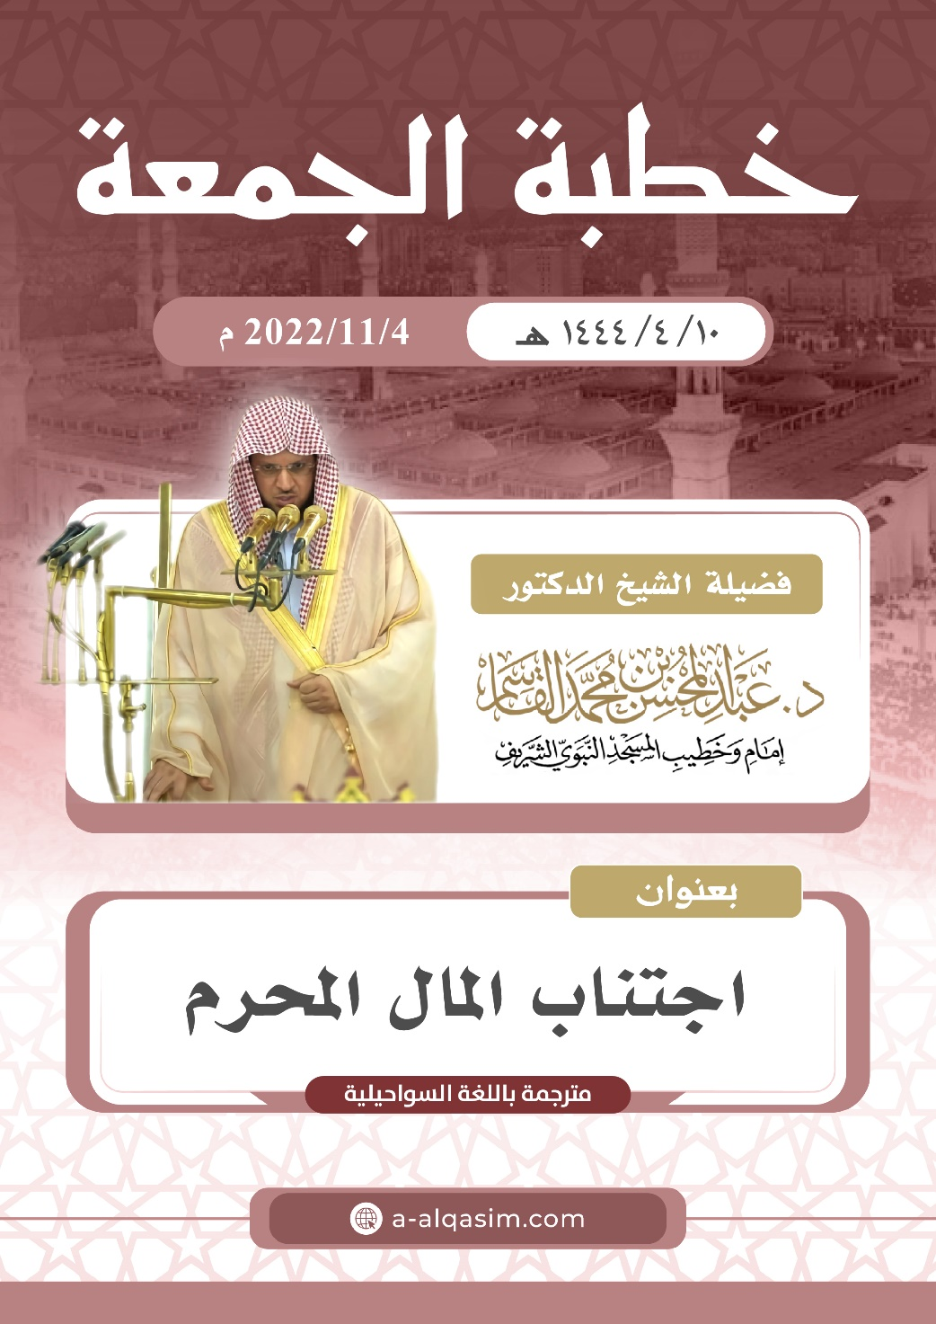

() [Hotuba hii] imetolewa siku ya ijumaa, tarehe kumi ya mwezi wa Rabiu Th-Thaani, mwaka elfu moja mia nne na arobaini na nne.

